KOMUNIKAT PRASOWY Warszawa, 19 sierpnia 2022

Seks w ARTE.tv za darmo
Seks dziś jest wszechobecny – w życiu codziennym, w popkulturze i reklamie. Nigdy wcześniej w historii świata zachodniego temat ten nie był traktowany tak swobodnie, jak obecnie. Pozostaje tylko jedno tabu: co z ludźmi, którzy nie uprawiają seksu? Jest ich wszak coraz więcej. O seksie z każdej strony mówią trzy dokumenty: „No Sex”, „Pussy, Pleasure, Power!” i „Historia szminki”, dostępne za darmo na platformie streamingowej ARTE.tv https://www.arte.tv/pl/.
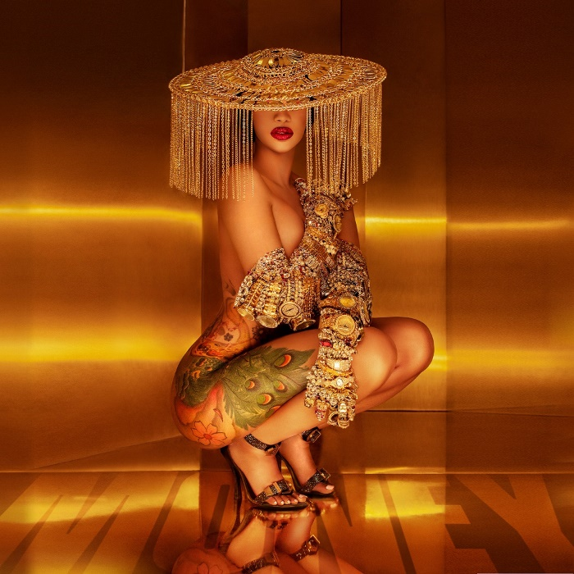
Mówi się, że seksualność jest kwintesencją człowieczeństwa i energią życiową. ARTE.tv zaprasza na wakacyjny cykl, w którym twórcy filmów poruszają temat seksu. „Pussy, Pleasure, Power!” to dokument o wpływie seksualności na popkulturę i pytanie do widzów: czy współczesne wyzwolenie to dla kobiet furtka do wolności czy tyrania orgazmu? Czy wijące się w seksownym tańcu piosenkarki manifestują swój feminizm czy spełniają stare fantazje mężczyzn? Z kolei w filmie „No Sex” wypowiadają się osoby, które nie uprawiają seksu w ogóle. Czy jedna z ich podstawowych potrzeb pozostaje niezaspokojona? Natomiast „Historia szminki” pokazuje, jak ten mały przedmiot o fallicznym kształcie stał się potężną bronią w rękach i kobiet, i mężczyzn. W dokumencie młodzi influencerzy tłumaczą, jaki związek ma szminka z najważniejszymi tematami współczesności, takimi jak feminizm, kwestie płci czy ekologia.
FILMY W CYKLU „SEX W ARTE”:
„NO SEX – ABSTYNENCJA SEKSUALNA WE WSPÓŁCZESNYM SPOŁECZEŃSTWIE” Francja, 2022
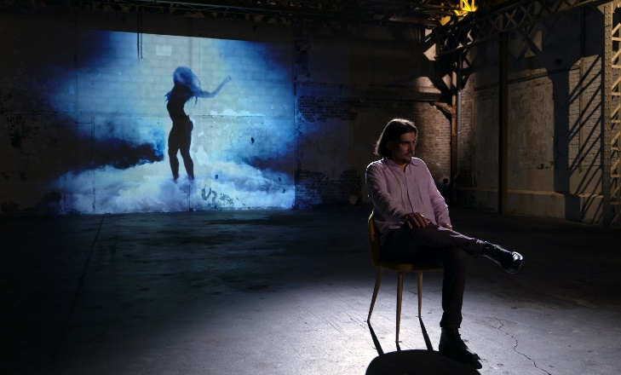
Seks zajmuje współczesnych ludzi - przede wszystkim w ich myślach. Ludzie spędzają znacznie więcej czasu na myśleniu o seksie niż na jego uprawianiu. Wszechobecność tego tematu sprawia, że człowiek nieustannie wystawia siebie i innych na próbę. Nawet ci, którzy decydują się go unikać, muszą przyznać, że seks ma znaczenie egzystencjalne.
Podczas wymiany zdań z osobami żyjącymi w celibacie można wiele zrozumieć na temat znaczenia seksu dla obrazu samego siebie i zyskać nową perspektywę na współczesne społeczeństwo. Wiele osób czuje się zmuszonych do regularnych stosunków seksualnych. Rzekomo wyzwolone ciało jest w rzeczywistości poddane nowym dyktatom. Jak często, jak regularnie, jak długo? Ultra-liberalne podejście do seksualności paradoksalnie czyni ludzi mniej wolnymi.
Czy wyrzeczenie się miłości fizycznej można rozumieć jako akt emancypacyjny w społeczeństwie, w którym w ciągu kilku dekad doszło do radykalnej zmiany paradygmatu? Bo o ile jeszcze niedawno seks pozamałżeński był zakazany, o tyle teraz rozpustne życie miłosne zostało niejako podniesione do rangi obywatelskiego obowiązku. Każdy, kto nie podąża za głównym nurtem, automatycznie staje się outsiderem.
Czy współczesny świat podlega tyranii, w której rządzi orgazm? Abstynenci seksualni dochodzą do porozumienia z samymi sobą i zadają sobie pytanie o swoją rolę w społeczeństwie. Siedmiu mężczyzn i siedem kobiet otwarcie mówi o swoich powodach i o tym, jak to jest żyć bez seksu.
Film: https://www.arte.tv/pl/videos/104472-000-A/no-sex/

„PUSSY, PLEASURE, POWER – KOBIECE POŻĄDANIE W POPKULTURZE”, Niemcy, 2022
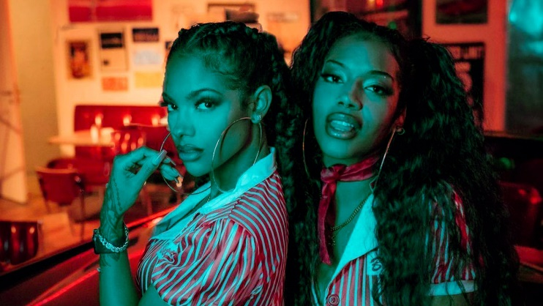
Kobiece pożądanie i seksualność są celebrowane jak nigdy dotąd w popkulturze. Podczas gdy kiedyś artystki były reklamowane głównie przez mężczyzn jako seksowne obiekty pożądania, dziś same pokazują swe ciała i seksualność w sposób jawny i z upodobaniem. Gwiazdy pop, takie jak Rihanna, śpiewają bardziej o seksie niż o miłości, wnosząc do tego feministyczne przesłanie. Cardi B, Liza Monet i Megan Thee Stallion tańczą, rapują i śpiewają przeciwko społecznemu pasowi cnoty.
Kobiece pożądanie przeszło długą drogę w historii popu. Pierwsze prowokacyjne jęki Jane Birkin, skandaliczne masturbacje Madonny czy ekstatyczny „Love To Love You Baby” Donny Summer podkręciły wówczas społeczną atmosferę. Teraz pojawiają się inne pytania: jakie przesłanie mają klipy i słowa utworów? Czy dominuje akceptacja ciała i porzucenie tabu? Niezależność i wyzwolenie? A może artystki wpadają w pułapkę powielania starych, męskich fantazji? Czy wizerunek kobiety afirmującej pożądanie wyzwala ją czy prowadzi do nowych ograniczeń?
Film: https://www.arte.tv/pl/videos/107821-000-A/pussy-pleasure-power/
„HISTORIA SZMINKI”, Francja, 2022
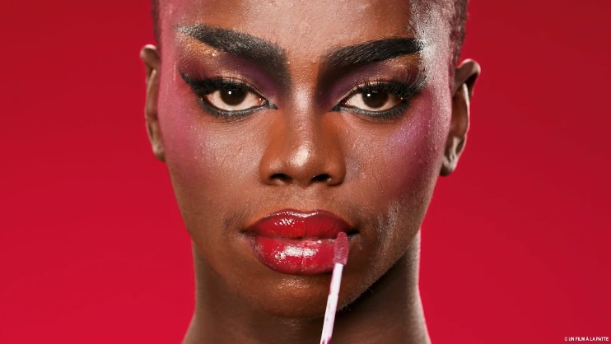
Szminka istnieje od zarania dziejów i często była symbolem władzy i buntu. Królowe, polityczki, robotnice, aktorki, gejsze, drag-queens, gwiazdy rocka, amatorzy i fani z całego świata przywłaszczyli sobie ten seksualny artefakt. Szminka jest wszechstronnym, łatwym w użyciu i przystępnym cenowo przedmiotem codziennego użytku, integralną częścią kobiecości, a ostatecznie także i męskości, i odzwierciedla rozwój społeczeństw na przestrzeni wieków.
Dokument śledzi historię szminki od czasów jej powstania aż do współczesności, mieszając archiwa, animacje, wywiady, TikToki i inne selfies.
Film: https://www.arte.tv/pl/videos/104860-000-A/historia-szminki/

Kontakt dla mediów: Joanna Owsianko, tel.: 502 126 043, e-mail: j.owsianko@agencjafaceit.pl

O ARTE.tv
ARTE.tv to bezpłatny kulturalny kanał VOD współfinansowany ze środków unijnych, który powstał z inicjatywy publicznego, niekomercyjnego, francusko-niemieckiego kanału kulturalnego ARTE, istniejącego na rynku już od 30 lat. ARTE.tv ma na celu dotarcie do jak najszerszego grona Europejczyków poprzez udostępnianie wysokiej jakości programów w językach ojczystych odbiorców. Programy ARTE są dostępne w Internecie bezpłatnie w kilku wersjach językowych: francuskiej, niemieckiej, angielskiej, hiszpańskiej, polskiej i włoskiej.
Bezpłatna oferta cyfrowa ARTE.tv, obejmuje najciekawsze programy z ramówki ARTE - nowoczesne filmy dokumentalne, reportaże śledcze, magazyny poświęcone aktualnym zagadnieniom społecznym, polityce, historii, podróżom, technologii, kulturze i popkulturze i sztuce.
Oferta obfituje także w relacje z różnorodnych występów scenicznych: spektakli operowych, baletowych, teatralnych oraz koncertów pełnego przekroju gatunków muzycznych. Programy ARTE.tv można oglądać na www.arte.tv/pl, na urządzeniach mobilnych, a także na smart TV i na kanale na YouTubie https://www.youtube.com/c/ARTEtvDokumenty.
Więcej informacji i nowości: http://facebook.com/ARTEpopolsku, https://twitter.com/ARTEpl
Aby otrzymywać cotygodniowy newsletter z nowościami ARTE.tv można zapisać się na stronie https://www.arte.tv/pl/articles/newsletter

